Πληροφορική Α’ Γυμνασίου
Φύλλο Εργασίας: Οργάνωση και προετοιμασία μιας παρουσίασης
Θέμα: Το σπήλαιο του Λασκώ

Εισαγωγή

Στόχος της παρούσας δραστηριότητας είναι να μάθουμε πως οργανώνουμε και προετοιμάζουμε μια παρουσίαση. Η οργάνωση γίνεται σε διαδοχικές φάσεις

1. Εύρεση των πληροφοριών

Πριν παρουσιάσουμε ένα θέμα είναι ιδιαίτερα σημαντικό να βρούμε σωστές και κατάλληλες πληροφορίες για αυτό. Σωστές σημαίνει οι πληροφορίες να είναι έγκυρες και αληθείς ενώ κατάλληλες σημαίνει να αφορούν το θέμα το οποίο θα παρουσιάσουμε και το κοινό στο οποίο απευθυνόμαστε.

Συχνά η αναζήτηση πληροφοριών για ένα θέμα δεν είναι εύκολη υπόθεση. Με τόσες διαθέσιμες πηγές πληροφόρησης στο διαδίκτυο δεν είναι πάντα εύκολο να διακρίνουμε τι είναι σωστό και κατάλληλο. Μια γενική όμως αρχή είναι να εμπιστευόμαστε ιστοχώρους με κύρος πάνω στο θέμα που εξετάζουμε.

Καλή πρακτική είναι επίσης να αναζητούμε πληροφορίες για το θέμα μας σε διάφορους ιστοχώρους και να τις συγκρίνουμε μεταξύ τους. Έτσι μπορούμε να δούμε διαφορετικές απόψεις για το θέμα αλλά και να συμπληρώσουμε τις πληροφορίες μας. Πολλές φορές οι πληροφορίες.

Εδώ, για λόγους απλότητας, θα χρησιμοποιήσουμε μία από τις συνηθέστερες και γενικά έγκυρες πηγές πληροφόρησης, τη Βικιπαίδεια (Wikipedia)

Ερώτηση: Πριν προχωρήσουμε. Γνωρίζετε τι είναι και πως λειτουργεί η Wikipedia;

Τώρα επισκεφθείτε τη σελίδα αναζήτησης της Google:

https://www.google.com/

Στο πλαίσιο αναζήτησης γράψτε τις λέξεις: Σπήλαιο Λασκώ και πατήστε το πλήκτρο <Enter>

Δείτε τα αποτελέσματα που εμφανίζονται και αναζητήστε σε αυτά τη σχετική σελίδα της Ελληνικής Βικιπαίδεια (Wikipedia). Μάλλον θα είναι το πρώτο στη σειρά. Πατήστε πάνω στο σύνδεσμο ώστε να εμφανιστεί η σχετική ιστοσελίδα

2. Καταγραφή Πληροφοριών
Διαβάστε το κείμενο και σημειώστε τα στοιχεία που θεωρείτε πιο σημαντικά. Δεν χρειάζεται να καταγράψετε λεπτομέρειες, αλλά με τη μορφή σημειώσεων και απλών προτάσεων καταγράψτε όσα στοιχεία σας φαίνονται βασικά ή σας κάνουν εντύπωση.

Σκεφτείτε επίσης το κοινό στο οποίο θα απευθυνθείτε. Όσα τους πείτε θα πρέπει να είναι κατανοητά και ενδιαφέροντα.

3. Οργάνωση Πληροφοριών

Η φάση αυτή είναι αρκετά σημαντική για την παρουσίαση. Αφού έχουμε επιλέξει τις πληροφορίες που θα παρουσιάσουμε θα πρέπει να τις βάλουμε σε μια σειρά. Μια καλή πρακτική είναι να φανταστούμε ότι θα διηγηθούμε μια ιστορία η οποία θα πρέπει να έχει αρχή, μέση και τέλος. Φτιάχνουμε δηλ. στο μυαλό μας ένα σενάριο για την παρουσίαση μας.

Μια συνηθισμένη σειρά είναι:

- Κάνουμε αρχικά μια γενική εισαγωγή στο θέμα μας (τι είναι, τι αφορά, τι θα παρουσιάσουμε)

- Παρουσιάζουμε (με λογική σειρά) τις πληροφορίες που θεωρούμε σημαντικές

- Κλείνουμε την παρουσίαση με κάποια συμπεράσματα ή επαναλαμβάνοντας τις πιο σημαντικές πληροφορίες που θα θέλαμε να κρατήσει το κοινό μας.

Μοιάζει αρκετά σαν να γράφουμε μια έκθεση!
Από τις πληροφορίες που έχετε καταγράψει πιο πάνω, δημιουργήστε μια λογική σειρά με την οποία θα τις παρουσιάσετε. Σκεφτείτε σαν να διηγείστε μια ιστορία:

1.

2.

3.

4.

5.

6.

7.

8.

4. Πρόσθετο Υλικό

Συχνά το υλικό της παρουσίασης πρέπει να συνοδευτεί/εμπλουτιστεί με επιπλέον υλικό όπως εικόνες, διαγράμματα, σχήματα ή κάποιο βίντεο. Το υλικό αυτό μπορεί να χρησιμοποιηθεί αφ’ ενός για να κάνει την παρουσίαση πιο κατανοητή και ενδιαφέρουσα και αφ’ ετέρου για να την κάνει πιο καλαίσθητη (δηλ. πιο ωραία) στα μάτια των θεατών.

Ανοίξτε ένα νέο παράθυρο η καρτέλα στο φυλλομετρητή σας (web browser) και επισκεφθείτε και πάλι τη σελίδα αναζήτησης της Google:

https://www.google.com/

Στο πλαίσιο αναζήτησης γράψτε πάλι τις λέξεις: Σπήλαιο Λασκώ και πατήστε το πλήκτρο <Enter> αλλά αυτή τη φορά επιλέξτε να δείτε σχετικές Εικόνες.

Διαλέξτε εικόνες που να φαίνονται ενδιαφέρουσες ή ταιριαστές με το θέμα της παρουσίασης και αποθηκέψτε τις στον φάκελο που έχουμε φτιάξει για τις εργασίες σας (D:\Πειραματικό\2019-2020\Α?\Α?α) ή, αν είστε σπίτι, σε κάποιο φάκελο που θα επιλέξετε εσείς.

5. Δημιουργία της Παρουσίασης

Είμαστε έτοιμοι να ξεκινήσουμε τη δημιουργία της παρουσίασης μας. Επιλέξτε ένα από τα διαθέσιμα προγράμματα δημιουργίας παρουσιάσεων (π.χ. Powerpoint ή Presentation), εκτελέστε το και επιλέξτε Δημιουργία Νέας Παρουσίασης (συνήθως από το μενού Αρχείο ή το χρωματιστό στρογγυλό εικονίδιο έναρξης πάνω αριστερά).

Για τη δημιουργία της παρουσίασης μπορείτε να επιλέξετε κάποιο από τα έτοιμα θέματα. Προτιμήστε κάποιο απλό θέμα με ένα χρώμα που θα είναι ξεκούραστο στα μάτια και χωρίς πολλές «φιοριτούρες».

Στη συνέχεια ξεκινήστε να προσθέτετε διαδοχικά διαφάνειες:

Στην πρώτη διαφάνεια συνήθως μπαίνει ο τίτλος της παρουσίασης καθώς και το όνομα και η ιδιότητα αυτού που κάνει την παρουσίαση. Μπορεί επίσης να μπει μια μικρή αναφορά για το πλαίσιο μέσα στο οποίο γίνεται η παρουσίαση (π.χ. ποιο μάθημα αφορά, ή για ποιο συνέδριο/ημερίδα γίνεται)

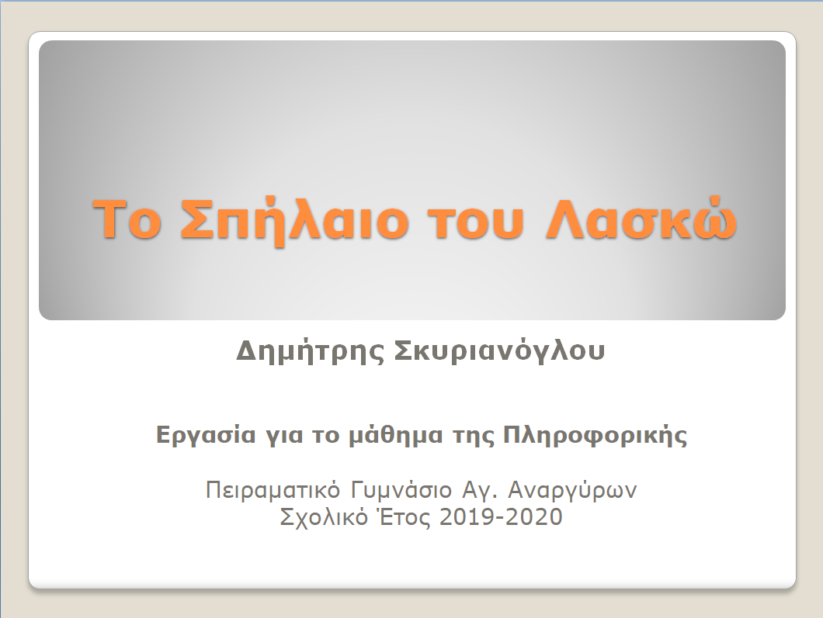

Κατόπιν προσθέστε διαδοχικά διαφάνειες ακολουθώντας τη σειρά που έχετε καταγράψει κατά την οργάνωση των πληροφοριών.

Σε κάθε διαφάνεια πρέπει να υπάρχει ένας τίτλος που θα εξηγεί στο κοινό σε τι αφορά η συγκεκριμένη διαφάνεια. Κάτω από τον τίτλο προσθέτουμε κείμενο αλλά και εικόνες, φωτογραφίες ή διαγράμματα που βοηθούν το κοινό να καταλάβει καλύτερα όσα λέμε και όσα αναφέρει η διαφάνεια.

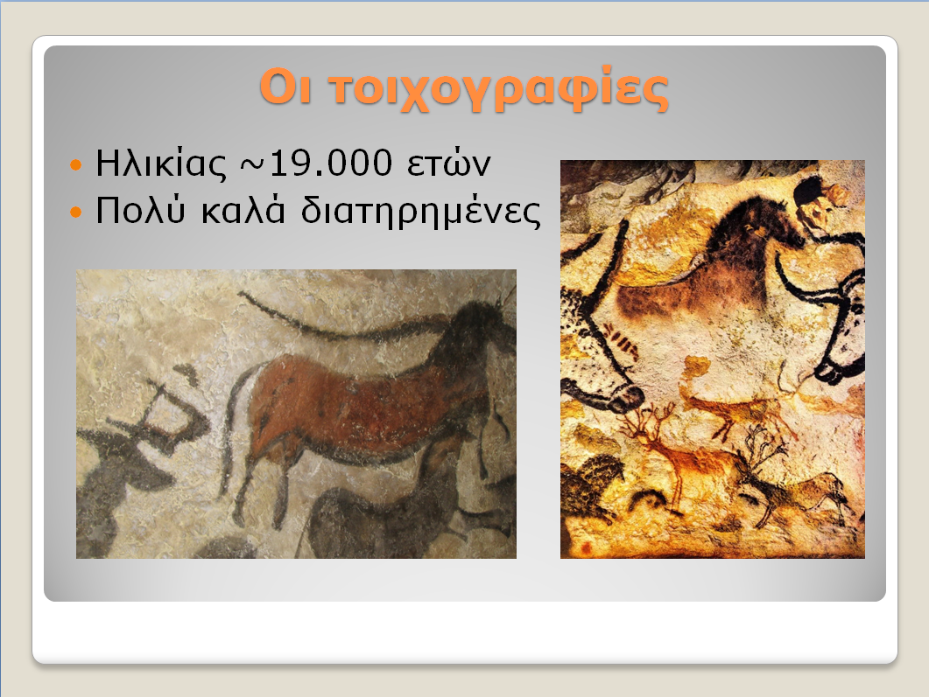

Προσπαθήστε το κείμενο σε κάθε διαφάνεια να είναι λίγο! Αποφύγετε τις πολλές λέξεις ή το copy-paste ολόκληρων παραγράφων! Αυτά κουράζουν τους ακροατές, οι οποίοι δυσκολεύονται να τα διαβάσουν, ενώ, επιπλέον καθιστούν την παρουσία σας αχρείαστη. Αν όσο έχετε να τους πείτε τα έχετε γραμμένα, δεν χρειάζεται να είστε εκεί! Δώστε τα απλά να τα διαβάσουν εκείνοι μόνοι τους στο χρόνο τους! Δεν χρειάζεται να βάλετε ολόκληρες προτάσεις αλλά αρκεί να γράψετε συνοπτικά (σαν να γράφετε τίτλους) τα βασικά σημεία και τα υπόλοιπα θα τα πείτε προφορικά. Γι’ αυτό είστε εσείς εκεί και γι’ αυτό έχει έρθει το ακροατήριο, για να ακούσει εσάς, όχι να διαβάσει τις διαφάνειες!
6. Μερικές Συμβουλές

Οι παρακάτω συμβουλές δεν αποτελούν απαράβατους κανόνες, είναι όμως χρήσιμες οδηγίες για τη δημιουργία μιας καλής παρουσίασης και θα ήταν καλό να συνηθίσετε σιγά-σιγά στην εφαρμογή τους:

1. Λίγες λέξεις, περισσότερα λόγια!
Είναι αυτό που αναφέρθηκε ήδη παραπάνω. Οι διαφάνειες μιας παρουσίασης δεν είναι έγγραφα τα οποία πρέπει να είναι γεμάτα με κείμενο. Χρησιμοποιήστε μικρές, συντετμημένες φράσεις που οι αναγνώστες θα διαβάσουν γρήγορα και θα θυμούνται πιο εύκολα. Τις λεπτομέρειες θα τους τις πείτε εσείς. Για αυτό είστε εκεί! Η παρουσίαση πρέπει να βοηθά εσάς και τους ακροατές και όχι να σας υποκαθιστά! Μπορεί η αντιγραφή ολόκληρου του κειμένου μας στην παρουσίαση να μας κάνει να νιώθουμε πιο ασφαλείς αλλά στην ουσία καταστρέφει την παρουσίαση και ακυρώνει την δική σας παρουσία. Αν δεν μπορείτε να θυμάστε όλα όσα θέλετε να πείτε, γράφτε τα σε ένα χαρτί το οποίο θα έχετε μαζί σας. Μην τα βάζετε όμως στις διαφάνειες!

2. Keep it simple!
Σε μια παρουσίαση θα κριθείτε από το περιεχόμενό της και όχι από τα εφέ παρουσίασης. Δεν είναι μεν κακό να επιλέξετε κάποια εφέ (π.χ. κατά την εναλλαγή των διαφανειών) αλλά η ουσία πρέπει να είναι στο τι θα πείτε! Τα πολλά εφέ κουράζουν και αποπροσανατολίζουν τους ακροατές ενώ δίνουν την εντύπωση ότι αυτός που παρουσιάζει μάλλον ενδιαφέρεται περισσότερο για το περιτύλιγμα παρά για την ουσία και αυτό είναι κάτι που δεν το θέλετε…

3. Επιλέξτε απλό θέμα και ευανάγνωστη γραμματοσειρά
Επιλέξτε ένα θέμα για τις διαφάνειές σας που θα είναι σχετικά απλό. Αποφύγετε τα έντονα χρώματα. Προτιμήστε χρώματα ξεκούραστα στο μάτι. Σημαντική είναι και η επιλογή γραμματοσειράς. Επιλέξτε απλές και συνηθισμένες γραμματοσειρές (ενδεικτικά Arial, Calibri, Verdana, Tahoma). Αποφύγετε καλλιγραφικές και γενικά “περίεργες” γραμματοσειρές. Κουράζουν τους ακροατές/θεατές και δεν φαίνονται καλά από μεγάλη απόσταση. Θα πρέπει επίσης να επιλέξετε κατάλληλο μέγεθος γραμματοσειράς ώστε το κείμενό σας να είναι ευανάγνωστο ακόμα και από μεγαλύτερες αποστάσεις (ένας ακόμη λόγος να μην φορτώσετε τις διαφάνειες με κείμενο. Για να χωρέσει το κείμενο, μικραίνουμε το μέγεθος των γραμμάτων και μετά κανείς δεν μπορεί να διαβάσει τίποτα…)

4. Αντίθεση!
Προσέξτε το χρώμα στο φόντο των διαφανειών σας και το χρώμα της γραμματοσειράς. Αν το φόντο είναι σκούρο τότε τα γράμματα θα πρέπει να έχουν ανοιχτό χρώμα για να ξεχωρίζουν. Αν το φόντο είναι ανοιχτό τότε θα πρέπει να επιλέξουμε σκούρο χρώμα στα γράμματα.

5. Μια εικόνα χίλιες λέξεις!
Αν αντί για κείμενο μπορείτε να χρησιμοποιήσετε μια φωτογραφία, ένα σχήμα, ένα διάγραμμα ή γενικά κάποια εικόνα για να δείξετε αυτό που θέλετε τότε προτιμήστε το! Πολύ συχνά κείμενο και εικόνα συμπληρώνει το ένα το άλλο. Προσπαθήστε οι εικόνες που θα επιλέξετε να έχουν καλή ανάλυση ώστε να είναι ευδιάκριτες. Και εδώ, όπως και στο κείμενο, θα πρέπει το μέγεθος της εικόνας πάνω στη διαφάνεια να είναι αρκετά μεγάλο ώστε να μπορούν να τη δουν καλά ακόμη και όσοι κάθονται πιο μακριά.
6. Ήχος και Βίντεο
Για τη χρήση ήχου και βίντεο μέσα στις διαφάνειες, ως μέρος της παρουσίασης, ισχύει ότι και για τις εικόνες. Το βίντεο θα πρέπει να είναι ευκρινές ενώ και ο ήχος θα πρέπει να είναι καλής ποιότητας και κατάλληλης έντασης ώστε αφ’ ενός να ακούγεται και αφ’ ετέρου να μην είναι πολύ δυνατός. Εδώ να πούμε ότι η χρήση του ήχου ή του βίντεο θα πρέπει να βοηθά το περιεχόμενο της παρουσίασης και όχι απλά για εντυπωσιασμό. Σημαντικό επίσης ήχοι και βίντεο να είναι μικρής διάρκειας, συνήθως λίγα δευτερόλεπτα ή το πολύ 1-2 λεπτά γιατί μετά είτε κουράζουν είτε χάνεται η συγκέντρωση των θεατών στο θέμα της παρουσίασης.

7. Διάρκεια της παρουσίασης
Συνήθως δεν έχουμε άπειρο χρόνο για να κάνουμε μια παρουσίαση. Σε συνέδρια ή ημερίδες ο χρόνος που δίνεται τις περισσότερες φορές είναι 20 λεπτά, συχνά και λιγότερο. Αυτό σημαίνει ότι:

i) Πρέπει να επιλέξουμε με προσοχή τι θα συμπεριλάβουμε στην παρουσίασή μας και πόσες λεπτομέρειες θα δώσουμε ώστε ο χρόνος να μας φτάσει. Ένας απλός εμπειρικός κανόνας είναι ότι για κάθε διαφάνεια που θα παρουσιάσουμε θα χρειαστούμε περίπου ένα λεπτό (αν φυσικά δεν την έχουμε γεμίσει με κείμενο το οποίο διαβάζουμε και δεν τελειώνει!)

ii) Είναι καλό να προβάρουμε την παρουσίασή μας για να δούμε αν πράγματι είμαστε μέσα στα χρονικά πλαίσια. Λίγα πράγματα είναι πιο δυσάρεστα από το να αναγκαστούμε να σταματήσουμε την παρουσίασή μας πριν ολοκληρώσουμε επειδή τελείωσε ο χρόνος ή να αναγκαστούμε να παρουσιάσουμε τις τελευταίες και, συνήθως, πιο σημαντικές διαφάνειες (αφού συχνά εκεί έχουμε τα συμπεράσματά μας) πολύ βιαστικά.

Ακόμη, πάντως και με πρόβα είναι καλό να είμαστε προσεκτικοί. Συνήθως το άγχος την ώρα της παρουσίασης ή κάποια απρόβλεπτη κατάσταση (π.χ. μια τεχνική δυσκολία) μας βγάζει εκτός χρόνου. Έτσι, αν π.χ. ο χρόνος που μας δίνεται είναι 20 λεπτά τότε εμείς θα πρέπει να ετοιμάσουμε παρουσίαση με στόχο τα 15 λεπτά και να έχουμε 5 λεπτά για κάθε μη προγραμματισμένη (π.χ. λόγω άγχους) ή απρόοπτη καθυστέρηση.

8. Απευθυνθείτε στο κοινό σας!
Η τελευταία συμβουλή δεν αφορά την προετοιμασία της παρουσίασης αλλά τη στιγμή της παρουσίασης αλλά είναι και αυτή σημαντική: Την ώρα της παρουσίασης μην ξεχνάτε ότι απευθύνεστε σε κοινό. Αυτό σημαίνει ότι θα πρέπει να τους κοιτάτε και όχι να είστε μονίμως γυρισμένοι προς τις διαφάνειες και απλά να τις διαβάζετε. Το κέντρο της προσοχής πρέπει να είστε εσείς. Ακόμη και αν οι ακροατές κοιτούν τις διαφάνειες πρέπει να ακούν και να προσέχουν εσάς. Μιλήστε καθαρά, όχι πολύ γρήγορα ούτε πολύ αργά, όχι πολύ δυνατά ούτε όμως και πολύ σιγά. Δώστε έμφαση στη φωνή σας στα σημεία που κρίνετε σημαντικά.

Όλες οι παραπάνω συμβουλές είναι ενδεικτικές και έχουν βασικό σκοπό απλά να σας καθοδηγήσουν. Το να σταθεί κανείς μόνος του μπροστά σε κοινό και να μιλήσει δεν είναι εύκολη υπόθεση, τουλάχιστον τις πρώτες φορές. Κανείς δε γεννήθηκε με αυτό το χάρισμα. Είναι όμως χρήσιμο να μπορείτε να εξηγήσετε σε κοινό τις σκέψεις και τις ιδέες σας. Οι πρώτες παρουσιάσεις μπορεί να μην πάνε όπως τις είχατε προγραμματίσει, όμως είναι σίγουρο ότι με την εμπειρία έρχεται και η γνώση. Όσες περισσότερες παρουσιάσεις κάνετε τόσο καλύτεροι θα γίνετε!

Καλή σας επιτυχία!

